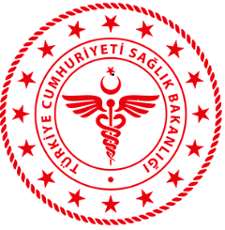

T.C. SAĞLIK BAKANLIĞI
Gaziantep Şehitkâmil Merkez 5 Nolu
Aile Sağlığı Merkezi

Spor Lisansı için sağlık raporu almak amacı ile müracaat etmeden önce
e-devlet üzerinden giriş yaparak T.C. Gençlik ve Spor Bakanlığı içerisindeki uygulamadan gerekli başvuru işleminizi yapmanız gerekiyor. Diğer önemli bir husus ise size bu raporu sadece kayıtlı olduğunuz Aile Hekimi’niz tarafından verilebileceğidir. Bu rapor digital rapor olduğundan kayıtlı olduğunuz Aile Hekimi dışında başka bir Aile Hekimi’nin bu raporu oluşturmasına sistem izin vermemektedir. Yukarıda bahsedilen şekilde digital ortamda müracaatınız yoksa
kayıtlı olduğunuz Aile Hekimi de sisteme giriş yapamamakta ve rapor verememektedir.

SAĞLIKLI GÜNLER DİLERİZ

